**1) Características del Software**:

* es un elemento lógico
* se desarrolla, no se fabrica.
* no se desgasta
* no sigue una curva clásica de envejecimiento.
* el problema no está en el tiempo de operación, sino en los cambios.

2) **Puntos de Vista**:

- Punto de vista de los interactuadores: representan a las personas u otros sistemas que interactúan directamente con el sistema. Pueden influir en los requerimientos del sistema de algún modo. Ejemplo en este contexto: vendedores y clientes.

- Punto de vista indirecto: representan a los Stakeholders que no utilizan el sistema ellos mismos pero que influyen en los requerimientos de algún modo. Ejemplo en este contexto: dueños.

- Punto de vista del dominio: representan las características y restricciones del dominio que influyen en los requerimientos del sistema. Ejemplo en este contexto: restricciones para el envío de mercadería o de los negocios apícolas.

**3)** **Objetivo correcto de elicitación de requerimientos**:

- Conocer el sistema actual (manual o informatizado) -> V.

- Identificar solo las necesidades explícitas de clientes y usuarios y sus expectativas sobre el sistema a desarrollar -> FALSO -> Identificar las necesidades, tanto explícitas como implícitas, de clientes y usuarios y sus expectativas sobre el sistema a desarrollar.

- Conocer las necesidades del usuario sin necesidad de conocer el dominio del problema -> FALSO -> Conocer el dominio del problema para poder comunicarse con clientes y usuarios y entender sus necesidades

**4)** **Usaría una combinación entre**:

- Observación del ambiente de trabajo (método discreto), ya que me permitiría obtener datos confiables, ver exactamente cómo se manejan y analizar disposiciones de tránsito, de una manera económica (considerando las desventajas que tienen, que incluyen que la gente se sienta incómoda al ser observada, las tareas están sujetas a interrupciones, tareas realizadas correctamente por conveniencia, etc),

- y Entrevistas a los dueños del emprendimiento para conocer opiniones y sentimientos de los mismos, porque permitiría hacer que los entrevistados se sientan incluidos en el proyecto, obteniendo una retroalimentación e información no verbal al observar las acciones y expresiones de los entrevistados (considerando las desventajas que tienen, que incluyen que son costosas y requieren tiempo y recursos humanos (aun así dan el mejor resultado)).

**5)** **Diferencias entre Metodología Ágil y No Ágil**:

- MNA: enfoque más tradicional y secuencial. Mayor énfasis en la planificación detallada antes del inicio del desarrollo. Menos flexibilidad para cambios en los requisitos durante el proceso.

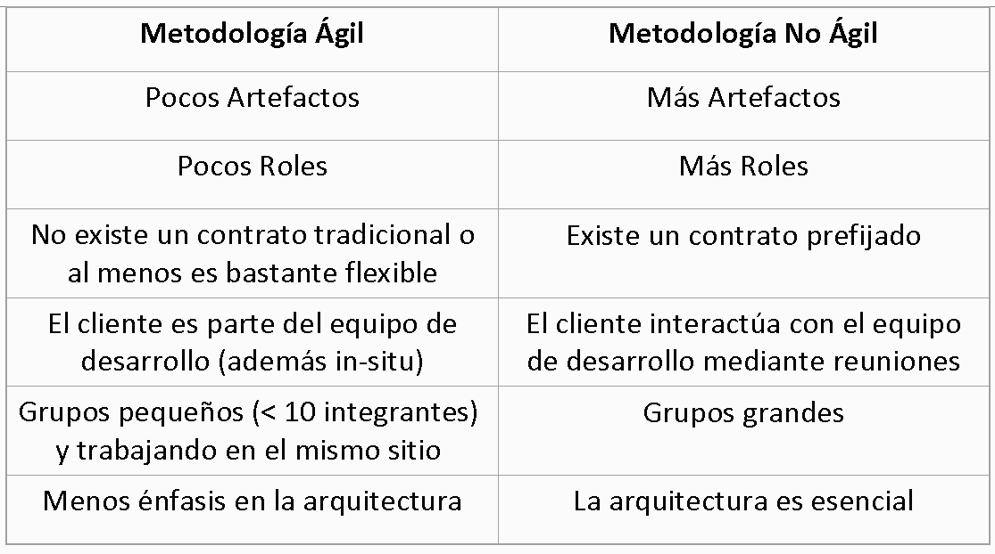- MA: es un enfoque iterativo e incremental (evolutivo) de desarrollo de software. Enfocadas en la colaboración continua con el cliente. Adaptativas a cambios en los requisitos.

**6)** **Requerimientos no funcionales**: describen una restricción sobre el sistema que limita nuestras elecciones en la construcción de una solución al problema.

Ejemplos RNF para este Proyecto:

* Eficiencia: el tiempo de respuesta de la aplicación debe ser lo suficientemente rápido para proporcionar una experiencia de usuario ágil.
* Rendimiento: el sistema debe poder procesar los pedidos de los clientes en un tiempo razonable.
* Seguridad: el sistema debe proteger los datos de los clientes.
* Usabilidad: El sistema debe ser fácil de usar por parte de los clientes.
* Fiabilidad: El sistema debe funcionar correctamente la mayor parte del tiempo.
* Mantenibilidad: El sistema debe ser fácil de mantener y actualizar.